**1. Этапы и стадии организационного проектирования.**

Организационное проектирование — это процесс создания или изменения структуры организации для повышения ее эффективности. Обычно выделяют следующие этапы:

* **Анализ ситуации:**
  + **Цель:** Понимание текущего состояния организации, ее сильных и слабых сторон, возможностей и угроз, а также целей и задач.
  + **Стадии:**
    - Анализ внешней среды (PESTEL, SWOT).
    - Анализ внутренней среды (ресурсы, процессы, структура).
    - Определение стратегических целей и задач.
* **Разработка концепции:**
  + **Цель:** Определение общей концепции будущей организационной структуры.
  + **Стадии:**
    - Определение основных принципов построения структуры.
    - Выбор типа организационной структуры (линейная, функциональная, матричная и т.д.).
    - Разработка организационной модели.
* **Проектирование структуры:**
  + **Цель:** Детализация организационной структуры, определение подразделений, должностей, связей и полномочий.
  + **Стадии:**
    - Разработка организационной схемы (органиграмма).
    - Определение функций подразделений и должностных обязанностей.
    - Разработка системы управления и контроля.
* **Реализация проекта:**
  + **Цель:** Внедрение разработанной структуры в практику.
  + **Стадии:**
    - Подготовка персонала к изменениям.
    - Внедрение новой организационной структуры.
    - Адаптация системы управления.
* **Оценка и корректировка:**
  + **Цель:** Анализ эффективности внедренной структуры и внесение необходимых изменений.
  + **Стадии:**
    - Мониторинг работы организации.
    - Оценка результатов.
    - Корректировка организационной структуры и процессов.

**2. Сетевые и виртуальные структуры управления.**

* **Сетевые структуры:**
  + **Суть:** Организация, в которой функции и процессы выполняются не внутри одной компании, а распределены между несколькими независимыми организациями, объединенными общей целью.
  + **Характеристики:**
    - Децентрализация управления.
    - Фокус на ключевой компетенции.
    - Партнерские отношения.
    - Гибкость и адаптивность.
  + **Преимущества:** Гибкость, специализация, доступ к ресурсам, инновации.
  + **Недостатки:** Сложность координации, риск потери контроля, зависимость от партнеров.
* **Виртуальные структуры:**
  + **Суть:** Организация, которая существует временно и состоит из специалистов, работающих удаленно и связанных информационными технологиями.
  + **Характеристики:**
    - Отсутствие физической структуры.
    - Гибкость и мобильность.
    - Использование информационных технологий.
    - Временный характер.
  + **Преимущества:** Низкие издержки, доступ к широкому кругу специалистов, гибкость.
  + **Недостатки:** Сложность управления, проблемы коммуникации, необходимость сильной информационной инфраструктуры.

**3. Новые типы организаций (7 видов).**

Здесь список может варьироваться, но вот примеры:

1. **Адаптивные организации:** Способны быстро адаптироваться к изменениям внешней среды.
2. **Обучающиеся организации:** Постоянно учатся и развиваются, накапливая опыт.
3. **Организации, основанные на знаниях:** Уделяют особое внимание управлению знаниями.
4. **Ориентированные на клиента организации:** Ставят клиента во главу угла.
5. **Инновационные организации:** Фокусируются на постоянных инновациях.
6. **Сетевые организации:** (см. пункт 2).
7. **Виртуальные организации:** (см. пункт 2).

**4. Дивизиональные структуры управления.**

* **Суть:** Организация, разделенная на автономные подразделения (дивизионы), отвечающие за определенный продукт, рынок, регион или клиента.
* **Характеристики:**
  + Децентрализация управления.
  + Ответственность дивизионов за результаты.
  + Гибкость и адаптивность.
* **Виды:**
  + Продуктовая.
  + Рыночная.
  + Региональная.
  + Клиентская.
* **Преимущества:** Гибкость, адаптация к рынку, ответственность за результаты.
* **Недостатки:** Дублирование функций, конкуренция между дивизионами, сложность координации.

**5. Иерархические структуры управления.**

* **Суть:** Структура, основанная на принципе вертикального подчинения, где каждый уровень управления подчиняется вышестоящему.
* **Характеристики:**
  + Четкая иерархия уровней управления.
  + Централизация власти.
  + Жесткая регламентация.
  + Линейное подчинение.
* **Преимущества:** Четкость, простота, контроль.
* **Недостатки:** Ригидность, медленная реакция, перегрузка высшего руководства, бюрократия.

**6. Классификация организационных структур управления (схема).**

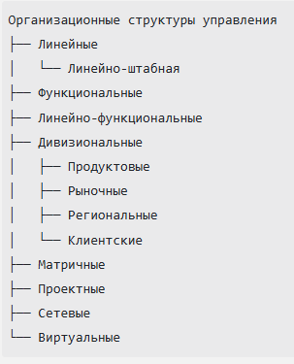

**7. Причины конфликтов и стили их разрешения.**

* **Причины конфликтов:**
  + Различия в целях, интересах, ценностях.
  + Неопределенность ролей и ответственности.
  + Ограниченные ресурсы.
  + Плохая коммуникация.
  + Неудовлетворенность работой.
  + Личностные различия и антипатии.
* **Стили разрешения конфликтов:**
  + **Избегание:** Игнорирование конфликта, уход от проблемы.
  + **Приспособление:** Уступка другой стороне, готовность пожертвовать своими интересами.
  + **Соперничество:** Борьба за свои интересы, игнорирование интересов другой стороны.
  + **Компромисс:** Взаимные уступки, поиск решения, удовлетворяющего обе стороны частично.
  + **Сотрудничество:** Совместный поиск решения, удовлетворяющего все стороны.

**8. Типология конфликтов по разным критериям.**

* **По объекту:**
  + Межличностные.
  + Межгрупповые.
  + Внутриличностные.
* **По предмету:**
  + Конфликты из-за ресурсов.
  + Конфликты из-за целей.
  + Конфликты из-за ценностей.
  + Конфликты из-за статуса.
  + Конфликты из-за власти.
* **По последствиям:**
  + Конструктивные (способствуют развитию).
  + Деструктивные (приводят к негативным последствиям).
* **По длительности:**
  + Краткосрочные.
  + Долгосрочные.
* **По интенсивности:**
  + Слабые.
  + Средние.
  + Сильные.

**9. Природа конфликта. Предмет и объект конфликта.**

* **Природа конфликта:** Столкновение противоположных целей, интересов, ценностей, взглядов.
* **Предмет конфликта:** То, из-за чего возникает конфликт, причина (ресурсы, власть, цели).
* **Объект конфликта:** Стороны, участвующие в конфликте (люди, группы, организации).

**10. Модель атрибутивного лидерства.**

* **Суть:** Эффективность лидера определяется не только его объективными качествами, но и тем, как его воспринимают подчиненные.
* **Фокус:** На приписывании лидеру определенных характеристик (компетентность, харизма, честность).
* **Ключевой момент:** Восприятие лидера его командой определяет его эффективность. Лидер должен соответствовать ожиданиям подчиненных.

**11. Модель ситуационного лидерства Фреда Фидлера.**

* **Суть:** Эффективность лидера зависит от соответствия его стиля руководства ситуации. Фидлер считает, что стиль лидера относительно постоянен и не может быть изменен, поэтому нужно подбирать лидера под ситуацию, а не наоборот.
* **Ключевые элементы модели:**
  + **Стиль лидера:** Измеряется с помощью LPC-шкалы (Least Preferred Coworker — наименее предпочитаемый сотрудник), которая определяет, ориентирован ли лидер на задачу или на отношения.
    - **Лидер, ориентированный на задачу (низкий LPC):** Мотивирован достижением целей и выполнением задач.
    - **Лидер, ориентированный на отношения (высокий LPC):** Мотивирован построением хороших отношений с подчиненными.
  + **Ситуационный контроль:** Определяется тремя факторами:
    - **Отношения между лидером и подчиненными:** Насколько подчиненные доверяют и уважают лидера.
    - **Структура задачи:** Насколько четко определены задачи и процедуры.
    - **Позиция власти лидера:** Насколько лидер обладает формальной властью.
* **Выводы модели:**
  + Лидеры, ориентированные на задачу, наиболее эффективны в ситуациях с очень высоким или очень низким контролем.
  + Лидеры, ориентированные на отношения, наиболее эффективны в ситуациях со средним уровнем контроля.

**12. Модель лидерского поведения Танненбаума – Шмидта.**

* **Суть:** Модель представляет собой континуум стилей лидерского поведения, от авторитарного до демократического, показывая, как лидер может принимать решения и вовлекать подчиненных.
* **Континуум стилей:**
  + **Авторитарный стиль (лидер принимает решения единолично):**
    1. Лидер принимает решения и объявляет их.
    2. Лидер продает свои решения.
    3. Лидер представляет свои идеи и приглашает вопросы.
    4. Лидер представляет предварительные решения и приглашает обсуждение.
  + **Демократический стиль (лидер вовлекает подчиненных в принятие решений):**
    1. Лидер представляет проблему, приглашает предложения и принимает решения.
    2. Лидер определяет пределы, в которых группа принимает решения.
    3. Лидер позволяет группе принимать решения в рамках установленных границ.
* **Факторы, влияющие на выбор стиля:**
  + Личность лидера.
  + Характеристики подчиненных.
  + Ситуация и задачи.

**13. Механизм реализации методов управления.**

* **Суть:** Описание процесса, как именно методы управления (административные, экономические, социально-психологические) применяются на практике.
* **Основные этапы:**
  1. **Планирование:** Определение целей, задач и выбор методов управления.
  2. **Организация:** Создание условий для применения выбранных методов.
  3. **Мотивация:** Стимулирование персонала к выполнению задач.
  4. **Контроль:** Оценка результатов и внесение корректировок.
  5. **Коммуникация:** Обеспечение обратной связи и информационного обмена.
* **Примеры:**
  1. **Административный метод:** Издание приказа, контроль его исполнения.
  2. **Экономический метод:** Разработка системы премирования, расчет KPI, выплата премий.
  3. **Социально-психологический метод:** Организация тренинга по командообразованию, проведение опроса персонала.

**14. Этика и харизма.**

* **Харизма:** Способность лидера вдохновлять, влиять на других, вызывать доверие и восхищение.
* **Этика:** Система моральных принципов и норм, определяющих правильное поведение.
* **Взаимосвязь:** Харизма может быть использована как во благо, так и во вред. Этика определяет, как харизма должна использоваться.
* **Этический харизматический лидер:**
  + Руководствуется моральными принципами.
  + Использует харизму для достижения общих целей.
  + Заботится о благополучии подчиненных.
  + Действует честно и прозрачно.
* **Неэтичный харизматический лидер:**
  + Использует харизму для достижения собственных целей.
  + Манипулирует подчиненными.
  + Может злоупотреблять властью.

**15. Типология харизматических лидеров (схема).**

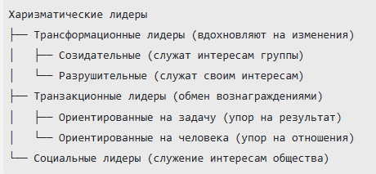

**16. Концепция харизматического лидерства.**

* **Суть:** Лидерство, основанное на способности лидера влиять на подчиненных силой своей личности, харизмой, видением будущего.
* **Основные элементы:**
  + Видение будущего.
  + Умение вдохновлять.
  + Харизма.
  + Уверенность.
  + Умение общаться.
* **Значение:** Харизматические лидеры способны мотивировать и вдохновлять подчиненных на достижение выдающихся результатов.

**17. Теория лидерских качеств.**

* **Суть:** Лидерство определяется наличием определенных врожденных или приобретенных качеств.
* **Основные качества:**
  + Интеллект.
  + Уверенность в себе.
  + Энергичность.
  + Честность и порядочность.
  + Коммуникативные навыки.
  + Инициативность.
  + Решительность.
  + Стрессоустойчивость.
* **Критика:** Нет универсального набора качеств, необходимых для лидера. Эффективность лидерства зависит от ситуации.

**18. Типология лидерства (схема).**

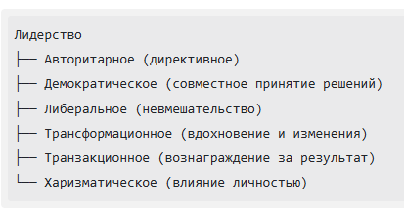

**19. Различия между лидером и менеджером.**

| **Характеристика** | **Лидер** | **Менеджер** |
| --- | --- | --- |
| **Фокус** | Вдохновление, видение, направление | Планирование, организация, контроль |
| **Цель** | Создание изменений, движение вперед | Поддержание стабильности и порядка |
| **Мотивация** | Вдохновляет на достижение общих целей | Мотивирует через систему вознаграждений |
| **Стиль** | Влияние, убеждение, пример | Управление, контроль, директивы |
| **Отношение к риску** | Склонен к риску и инновациям | Предпочитает стабильность и предсказуемость |
| **Отношение к людям** | Фокус на развитии людей, создание команды | Фокус на выполнение задач |
| **Позиция** | Может не иметь формальной должности | Занимает формальную должность |

**20. Виды стилей руководства, определяемых особенностями коллектива – ситуационное лидерство.**

* **Суть:** Адаптация стиля руководства к уровню зрелости и мотивации сотрудников.
* **Модель Херси-Бланшара:** Выделяет четыре стиля руководства в зависимости от уровня развития подчиненных:
  1. **Директивный (S1):** Для сотрудников с низким уровнем компетентности и низкой мотивацией.
  2. **Наставнический (S2):** Для сотрудников с низким уровнем компетентности, но высокой мотивацией.
  3. **Поддерживающий (S3):** Для сотрудников с высоким уровнем компетентности, но низкой мотивацией.
  4. **Делегирующий (S4):** Для сотрудников с высоким уровнем компетентности и высокой мотивацией.
* **Основные принципы:**
  1. Стиль руководства должен соответствовать уровню зрелости сотрудников.
  2. Лидер должен быть гибким и менять стиль в зависимости от ситуации.

**21. Виды власти.**

Власть – это способность влиять на поведение других людей. Существует несколько основных видов власти, которые могут использовать руководители и лидеры:

* **Легитимная власть (должностная власть):**
  + **Основа:** Занимаемая должность в организационной иерархии.
  + **Суть:** Власть, основанная на официальном положении и полномочиях.
  + **Пример:** Руководитель отдела отдает приказы своим подчиненным.
* **Принуждающая власть (власть наказания):**
  + **Основа:** Возможность наказывать или угрожать наказанием.
  + **Суть:** Власть, основанная на страхе подчиненных перед наказанием.
  + **Пример:** Руководитель угрожает выговором или увольнением за невыполнение работы.
* **Вознаграждающая власть:**
  + **Основа:** Возможность предоставлять блага, вознаграждения.
  + **Суть:** Власть, основанная на способности поощрять сотрудников.
  + **Пример:** Руководитель выдает премии за успешное выполнение задач.
* **Экспертная власть:**
  + **Основа:** Знания, навыки, компетенция в определенной области.
  + **Суть:** Власть, основанная на уважении к профессионализму человека.
  + **Пример:** Инженер, имеющий большой опыт, дает советы своим коллегам.
* **Референтная власть (харизматическая власть):**
  + **Основа:** Уважение, восхищение, доверие к личности лидера.
  + **Суть:** Власть, основанная на личных качествах лидера, его харизме.
  + **Пример:** Лидер, которого любят и уважают, мотивирует команду своей энергией.

**22. Лидерство и руководство.**

* **Лидерство:**
  + **Суть:** Процесс влияния на людей с целью достижения общих целей.
  + **Основа:** Личные качества, харизма, видение.
  + **Акцент:** Вдохновение, мотивация, создание будущего.
  + **Позиция:** Может не быть формальной должности.
* **Руководство:**
  + **Суть:** Процесс управления людьми в рамках формальной организационной структуры.
  + **Основа:** Должностные полномочия, власть, контроль.
  + **Акцент:** Планирование, организация, контроль.
  + **Позиция:** Занимает формальную должность.
* **Взаимосвязь:**
  + Руководитель может быть и лидером, если обладает лидерскими качествами.
  + Лидер не всегда является руководителем.

**23. Теория стилей руководства МакГрегора.**

Теория МакГрегора основана на двух противоположных подходах к управлению персоналом, которые он назвал “Теория X” и “Теория Y”.

* **Теория X:**
  + **Предположение о сотрудниках:**
    - Сотрудники не любят работать и стараются избегать работы.
    - Они безответственны и не хотят брать на себя инициативу.
    - Нуждаются в жестком контроле и принуждении.
    - Мотивируются только материальными вознаграждениями.
  + **Стиль руководства:** Авторитарный, директивный, жесткий контроль.
* **Теория Y:**
  + **Предположение о сотрудниках:**
    - Сотрудники любят работать и видят в этом возможность для самореализации.
    - Они ответственны и стремятся к саморазвитию.
    - Хотят участвовать в принятии решений.
    - Мотивируются не только материальными, но и нематериальными стимулами.
  + **Стиль руководства:** Демократический, делегирующий, поощрение инициативы.

**24. «Решетка менеджмента».**

«Решетка менеджмента» (Blake and Mouton) – это модель, представляющая стили руководства на основе двух осей:

* **Ось X:** Забота о производстве (забота о выполнении задач, производительности).
* **Ось Y:** Забота о людях (забота о благополучии, потребностях сотрудников).

Модель выделяет 5 основных стилей управления:

* **(1,1) Бедный менеджмент (Обедневленное управление):** Низкая забота о производстве и о людях.
* **(1,9) Управление досугом:** Высокая забота о людях, низкая забота о производстве.
* **(9,1) Авторитарное управление:** Высокая забота о производстве, низкая забота о людях.
* **(5,5) Серединное управление:** Средняя забота и о производстве, и о людях.
* **(9,9) Командное управление:** Высокая забота и о производстве, и о людях (считается идеальным).

**25. Характеристика стилей руководства по 10 параметрам.**

Чтобы охарактеризовать стили руководства по 10 параметрам, нужно сначала выбрать эти параметры. Вот примерный список, который можно использовать:

1. **Авторитетность:** Насколько руководитель опирается на свою власть.
2. **Делегирование:** Насколько руководитель делегирует полномочия.
3. **Коммуникация:** Какой стиль общения использует руководитель.
4. **Мотивация:** Какие методы мотивации использует руководитель.
5. **Контроль:** Как руководитель контролирует работу подчиненных.
6. **Принятие решений:** Как руководитель принимает решения (единолично, коллегиально).
7. **Обратная связь:** Как руководитель предоставляет обратную связь.
8. **Ориентация на результат:** Насколько важен результат.
9. **Гибкость:** Насколько руководитель готов к изменениям.
10. **Поддержка:** Насколько руководитель поддерживает своих подчиненных.

Затем можно описать каждый стиль (авторитарный, демократический, либеральный, трансформационный и т.д.) по этим параметрам, указывая уровень выраженности каждого параметра (например, высокая авторитетность, низкое делегирование и т.д.).

**26. Виды стилей руководства.**

Это вопрос, который уже разбирался ранее, но для повторения, основные виды стилей:

* Авторитарный
* Демократический
* Либеральный
* Трансформационный
* Транзакционный
* Харизматический
* Ситуационный

**27. Поля бизнеса Бостонской Консалтинговой Группы (БКГ).**

Матрица БКГ - это инструмент для анализа портфеля бизнес-единиц компании:

* **Оси:**
  + **Ось X:** Доля рынка (относительная).
  + **Ось Y:** Темпы роста рынка.
* **Поля:**
  + **“Звезды”:** Высокая доля рынка, высокие темпы роста.
  + **“Дойные коровы”:** Высокая доля рынка, низкие темпы роста.
  + **“Трудные дети” (“Дикие кошки”):** Низкая доля рынка, высокие темпы роста.
  + **“Собаки”:** Низкая доля рынка, низкие темпы роста.

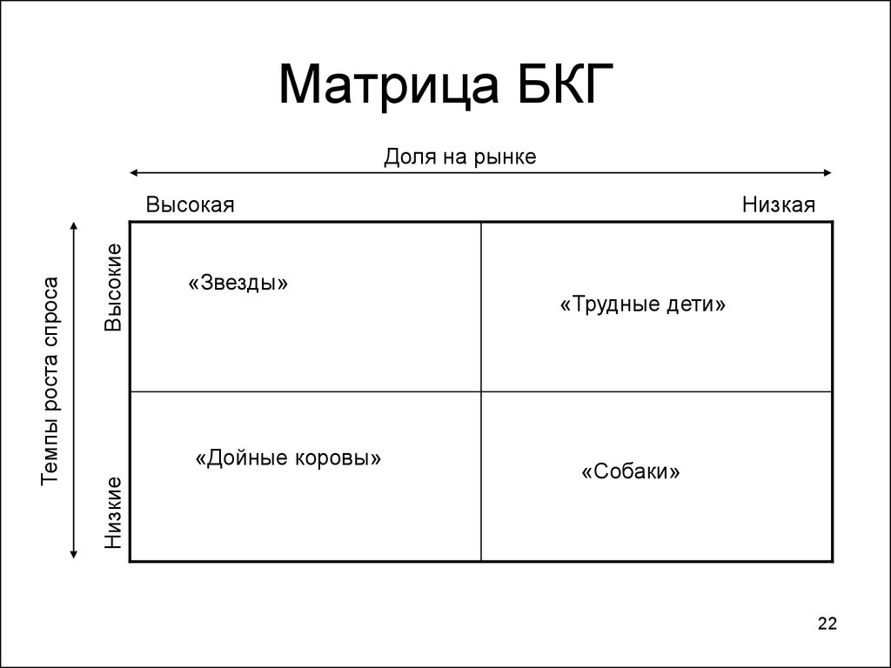

**28. Модель жизненного цикла товара или услуги.**

Модель описывает этапы развития товара от появления до ухода с рынка:

* **Внедрение:** Низкие продажи, высокие затраты.
* **Рост:** Быстрый рост продаж, увеличение прибыли.
* **Зрелость:** Замедление роста продаж, стабилизация прибыли.
* **Спад:** Снижение продаж и прибыли.

**29. Функциональные стратегии.**

Функциональные стратегии – это стратегии, разработанные для отдельных функциональных подразделений компании (маркетинг, финансы, производство, персонал и т.д.) для поддержки общей стратегии организации.

**30. Классификация стратегий развития организаций (схема).**

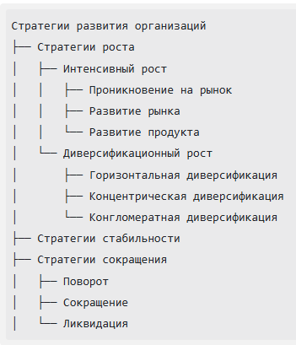

**31. Процесс стратегического планирования.**

Стратегическое планирование — это процесс определения долгосрочных целей организации, разработки стратегий их достижения и распределения ресурсов для реализации этих планов. Процесс обычно включает следующие этапы:

1. **Анализ внешней среды:**
   * **Цель:** Определение возможностей и угроз, исходящих из внешней среды.
   * **Методы:** PESTEL-анализ, анализ конкурентов, анализ отрасли.
2. **Анализ внутренней среды:**
   * **Цель:** Оценка сильных и слабых сторон организации.
   * **Методы:** SWOT-анализ, анализ ресурсов, анализ процессов.
3. **Формулирование миссии и видения:**
   * **Цель:** Определение предназначения организации и ее желаемого будущего.
   * **Миссия:** Описывает основную цель существования организации.
   * **Видение:** Описывает желаемое будущее состояние организации.
4. **Постановка стратегических целей:**
   * **Цель:** Определение конкретных, измеримых, достижимых, релевантных и ограниченных во времени целей (SMART-целей).
5. **Разработка стратегии:**
   * **Цель:** Выбор наилучшего пути достижения стратегических целей.
   * **Виды стратегий:** Стратегии роста, стабильности, сокращения, конкурентные стратегии, функциональные стратегии.
6. **Реализация стратегии:**
   * **Цель:** Внедрение разработанных стратегий в практику.
   * **Этапы:** Разработка планов действий, распределение ресурсов, создание организационной структуры, мотивация персонала.
7. **Контроль и оценка:**
   * **Цель:** Отслеживание результатов реализации стратегии и внесение корректировок.
   * **Методы:** Мониторинг, анализ показателей, обратная связь.

**32. Миссия и стратегия организации.**

* **Миссия организации:**
  + **Суть:** Описывает основную цель существования организации, ее предназначение в обществе, смысл ее деятельности.
  + **Назначение:** Ориентирует организацию, определяет ее ценности и принципы работы.
  + **Пример:** “Наша миссия - создавать инновационные продукты для улучшения жизни людей.”
* **Стратегия организации:**
  + **Суть:** План действий для достижения миссии и стратегических целей организации.
  + **Назначение:** Определяет способы конкуренции, пути развития, распределение ресурсов.
  + **Пример:** “Наша стратегия - стать лидером рынка за счет постоянных инноваций и высокого качества продукции.”
* **Взаимосвязь:** Миссия определяет общую цель, а стратегия – пути ее достижения. Стратегия должна соответствовать миссии и целям организации.

**33. Система управления организацией. Её место в социальной системе.**

* **Система управления организацией:**
  + **Суть:** Совокупность взаимосвязанных элементов (люди, ресурсы, процессы), обеспечивающих достижение целей организации.
  + **Элементы:**
    - Субъект управления (руководство, менеджеры).
    - Объект управления (подразделения, сотрудники).
    - Управляющие воздействия (методы управления, решения).
    - Информационные связи.
    - Механизмы контроля.
* **Место в социальной системе:**
  + Организация является частью социальной системы, взаимодействуя с другими организациями, государством, обществом, рынками.
  + Система управления организации должна учитывать социальные, экономические, политические и другие факторы внешней среды.
  + Организация влияет на социальную систему (создание рабочих мест, производство товаров, оказание услуг).

**34. Организационные формы организаций и по функциональному назначению.**

Этот вопрос подробно рассмотрен ранее, повторим основные моменты:

* **Организационные формы:** Линейная, функциональная, линейно-функциональная, дивизиональная, матричная, проектная, сетевая, виртуальная.
* **Функциональное назначение:** Коммерческие, некоммерческие, общественные, государственные организации.

**35. Организационно-правовые формы организаций. Типология организаций.**

Этот вопрос также подробно рассматривался ранее:

* **Организационно-правовые формы:** ИП, ПТ, КТ, ООО, АО, ПК, УП, НКО.
* **Типология организаций:** По форме собственности, сфере деятельности, размеру, организационной структуре, целям деятельности и т.д.

**36. Организация и её окружение.**

* **Организация:** Открытая система, взаимодействующая с внешней средой.
* **Окружение организации:**
  + **Внешняя среда:**
    - **Макросреда:** Экономические, политические, социальные, технологические, экологические и правовые факторы (PESTEL).
    - **Микросреда:** Конкуренты, поставщики, клиенты, посредники.
  + **Внутренняя среда:**
    - Ресурсы (человеческие, финансовые, материальные, информационные).
    - Процессы (производственные, управленческие).
    - Структура, культура, персонал.
* **Взаимодействие:** Организация должна анализировать и адаптироваться к изменениям внешней среды, чтобы обеспечить свое выживание и развитие.

**37. Системный подход. Графическая схема системного подхода.**

* **Системный подход:** Рассмотрение организации как целостной системы, состоящей из взаимосвязанных элементов, работающих для достижения общей цели.
* **Графическая схема:**
  + Обычно представляет собой круг или блок-схему с элементами системы внутри и стрелками, показывающими связи между элементами и с внешней средой.
  + **Элементы:**
    - Вход (ресурсы).
    - Процесс преобразования.
    - Выход (продукция, услуги).
    - Обратная связь.
    - Внешняя среда.

**38. Теория «Z» и теория «А» У. Оучи.**

* **Теория «Z»:**
  + **Суть:** Гибридная модель управления, сочетающая элементы японской и американской культур.
  + **Характеристики:**
    - Долгосрочная занятость.
    - Коллективное принятие решений.
    - Неформальные отношения.
    - Забота о благополучии сотрудников.
    - Медленное продвижение по карьерной лестнице.
* **Теория «А»:**
  + **Суть:** Американская модель управления.
  + **Характеристики:**
    - Краткосрочная занятость.
    - Индивидуальное принятие решений.
    - Формальные отношения.
    - Фокус на результате.
    - Быстрое продвижение по карьерной лестнице.
* **Взаимосвязь:** Теория “Z” предлагает более гуманный подход к управлению, учитывающий культурные особенности.

**39. Содержательные и процессуальные теории мотивации.**

* **Содержательные теории мотивации:**
  + **Суть:** Определяют внутренние факторы (потребности, мотивы), которые побуждают человека к действию.
  + **Примеры:**
    - Иерархия потребностей Маслоу.
    - Теория ERG Альдерфера.
    - Теория приобретенных потребностей МакКлелланда.
    - Двухфакторная теория Герцберга.
* **Процессуальные теории мотивации:**
  + **Суть:** Описывают процесс мотивации, как человек принимает решения о своих действиях.
  + **Примеры:**
    - Теория ожидания Врума.
    - Теория справедливости Адамса.
    - Модель Портера-Лоулера.

**40. Школы менеджмента.**

* **Классическая школа:**
  + **Представители:** Тейлор, Файоль, Вебер.
  + **Фокус:** Эффективность производства, рационализация труда, иерархия.
* **Школа человеческих отношений:**
  + **Представители:** Мэйо, Маслоу.
  + **Фокус:** Социальные факторы, мотивация, потребности сотрудников.
* **Количественная школа (школа науки управления):**
  + **Представители:** Черчмен, Акофф.
  + **Фокус:** Математические методы, моделирование, оптимизация.
* **Системная школа:**
  + **Представители:** Берталанфи, Деннис.
  + **Фокус:** Рассмотрение организации как системы, взаимосвязи элементов.
* **Ситуационная (контингентная) школа:**
  + **Представители:** Филдлер, Херси, Бланшар.
  + **Фокус:** Зависимость методов управления от ситуации.

**41. Истоки возникновения современного менеджмента.**

Современный менеджмент развивался постепенно, на протяжении нескольких столетий. Его истоки можно проследить в различных сферах деятельности и идеях:

* **Древние цивилизации:**
  + **Египет:** Строительство пирамид требовало планирования, организации и управления большими массами людей.
  + **Рим:** Развитая система управления армией, государственным аппаратом и строительством.
  + **Китай:** Труды Конфуция и других мыслителей содержали принципы управления, основанные на иерархии и дисциплине.
* **Средние века:**
  + **Гильдии:** Организации ремесленников, которые управляли своими делами, обучали учеников и контролировали качество продукции.
* **Эпоха Возрождения:**
  + **Труды Никколо Макиавелли:** Исследование принципов управления государством, выделение таких качеств правителя, как хитрость, решительность и целеустремленность.
* **Промышленная революция:**
  + Появление фабричного производства, которое требовало новых методов управления.
  + Развитие специализации, разделения труда и стандартизации.
  + Появление первых крупных компаний.
* **Научный менеджмент (начало 20 века):**
  + **Фредерик Тейлор:** Разработка методов повышения эффективности труда за счет научного анализа, нормирования и стандартизации.
  + **Фрэнк и Лилиан Гилбрет:** Исследование движений рабочих, повышение эффективности производственных процессов.
* **Административное управление (начало 20 века):**
  + **Анри Файоль:** Разработка 14 принципов управления, выделение основных функций управления (планирование, организация, мотивация, контроль).
* **Школа человеческих отношений (середина 20 века):**
  + **Элтон Мэйо:** Исследование влияния социальных факторов на производительность труда.
  + **Абрахам Маслоу:** Разработка теории мотивации, основанной на иерархии потребностей.
* **Современный менеджмент:**
  + Использование достижений различных школ менеджмента.
  + Развитие информационных технологий, глобализация, усиление конкуренции, которые влияют на методы управления.

**42. Принципы успешного менеджмента.**

Принципы успешного менеджмента — это общие правила и нормы, которыми должны руководствоваться менеджеры для достижения целей организации. Вот некоторые из них:

* **Целеполагание:** Четкое определение целей и задач.
* **Планирование:** Разработка планов и стратегий для достижения целей.
* **Организация:** Распределение ресурсов и ответственности.
* **Мотивация:** Стимулирование персонала к эффективной работе.
* **Контроль:** Мониторинг результатов и внесение корректировок.
* **Координация:** Обеспечение согласованности действий.
* **Коммуникация:** Эффективный обмен информацией.
* **Делегирование:** Передача части полномочий подчиненным.
* **Принятие решений:** Своевременное и обоснованное принятие решений.
* **Адаптивность:** Готовность к изменениям и инновациям.
* **Ориентация на результат:** Фокус на достижение поставленных целей.
* **Развитие персонала:** Инвестирование в обучение и развитие сотрудников.
* **Этика:** Соблюдение моральных и этических норм.
* **Лидерство:** Способность вдохновлять и вести за собой людей.

**43. Методы менеджмента.**

Методы менеджмента – это способы воздействия субъекта управления на объект управления для достижения поставленных целей. Основные виды методов:

* **Административные (организационно-распорядительные):**
  + Приказы, распоряжения, инструкции, нормативы, регламенты.
  + Основаны на власти и подчинении.
* **Экономические:**
  + Система заработной платы, премирования, штрафов, льгот.
  + Основаны на материальной заинтересованности.
* **Социально-психологические:**
  + Мотивация, убеждение, вовлечение, создание благоприятного климата.
  + Основаны на социальных и психологических факторах.
* **Организационно-технические:**
  + Использование техники, технологий, организационных схем.
  + Направлены на повышение эффективности производственных и управленческих процессов.

**44. Виды менеджмента.**

Менеджмент можно классифицировать по различным признакам:

* **По уровням управления:**
  + Операционный менеджмент (линейный уровень).
  + Тактический менеджмент (средний уровень).
  + Стратегический менеджмент (высший уровень).
* **По функциональным областям:**
  + Маркетинговый менеджмент.
  + Финансовый менеджмент.
  + Производственный менеджмент.
  + Управление персоналом.
  + Инновационный менеджмент.
  + И т.д.
* **По отраслям:**
  + Менеджмент в промышленности.
  + Менеджмент в сельском хозяйстве.
  + Менеджмент в сфере услуг.
  + И т.д.

**45. Функции менеджмента.**

Функции менеджмента – это виды управленческой деятельности, которые необходимо выполнять для достижения целей организации:

* **Планирование:** Определение целей, разработка стратегий и планов.
* **Организация:** Создание структуры, распределение задач и ответственности.
* **Мотивация:** Стимулирование персонала к работе.
* **Контроль:** Оценка результатов и внесение корректировок.
* **Координация:** Обеспечение согласованности действий.
* **Коммуникация:** Обмен информацией между участниками процесса.

**46. Основные категории менеджмента.**

Основные категории менеджмента — это ключевые понятия, используемые в управлении:

* **Цели:** Желаемый результат деятельности.
* **Задачи:** Конкретные действия, необходимые для достижения целей.
* **Ресурсы:** Материальные, финансовые, человеческие, информационные, временные активы, используемые для выполнения задач.
* **Процессы:** Последовательность действий, направленная на создание ценности.
* **Персонал:** Сотрудники организации, выполняющие определенные функции.
* **Информация:** Данные, знания, необходимые для принятия управленческих решений.
* **Структура:** Способ организации и распределения ответственности.
* **Среда:** Внешние и внутренние факторы, влияющие на деятельность организации.

**47. Цели менеджмента.**

Цели менеджмента можно разделить на:

* **Экономические цели:**
  + Увеличение прибыли.
  + Снижение затрат.
  + Рост продаж.
  + Повышение рентабельности.
* **Социальные цели:**
  + Создание рабочих мест.
  + Улучшение условий труда.
  + Удовлетворение потребностей потребителей.
  + Участие в социальных проектах.
* **Организационные цели:**
  + Повышение эффективности работы.
  + Развитие персонала.
  + Совершенствование организационной структуры.
  + Повышение конкурентоспособности.

**48. «Генеалогическое древо» искусства управления.**

Вместо древа, лучше представить развитие менеджмента в виде хронологической последовательности:

1. **Древние цивилизации:** Первые попытки управления (Египет, Рим, Китай).
2. **Средневековье:** Управление гильдиями.
3. **Эпоха Возрождения:** Труды Макиавелли.
4. **Промышленная революция:** Появление фабричного производства.
5. **Научный менеджмент:** Тейлор, Гилбреты.
6. **Административное управление:** Файоль.
7. **Школа человеческих отношений:** Мэйо, Маслоу.
8. **Количественная школа:** Использование математических методов.
9. **Системная школа:** Рассмотрение организации как системы.
10. **Ситуационная школа:** Зависимость методов управления от ситуации.
11. **Современный менеджмент:** Интеграция различных подходов.

**49. Основные понятия: управление, менеджмент, маркетинг. Их взаимосвязь.**

* **Управление:**
  + **Суть:** Процесс координации ресурсов для достижения целей.
  + **Объем:** Широкое понятие, охватывает все сферы деятельности.
* **Менеджмент:**
  + **Суть:** Функция управления, включающая планирование, организацию, мотивацию, контроль.
  + **Объем:** Более узкое понятие, относится к управлению организацией.
* **Маркетинг:**
  + **Суть:** Функция управления, направленная на удовлетворение потребностей клиентов.
  + **Объем:** Часть менеджмента, фокусируется на рыночной деятельности.
* **Взаимосвязь:**
  + Управление — наиболее общее понятие.
  + Менеджмент — это управление организацией.
  + Маркетинг — это функция управления, направленная на удовлетворение потребностей рынка и клиентов.